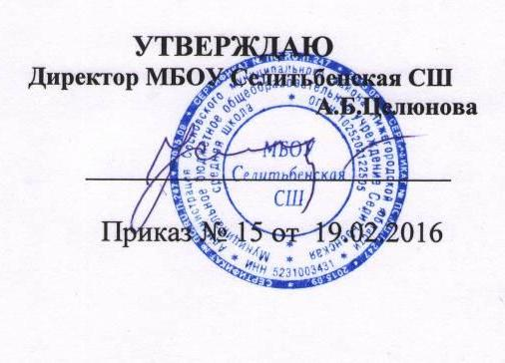
ПОЛОЖЕНИЕ О МЕТОДИЧЕСКОМ ОБЪЕДИНЕНИИ
КЛАССНЫХ РУКОВОДИТЕЛЕЙ
МБОУ Селитьбенская средняя школа

1. Общие положения:
1.1. Методическое объединение классных руководителей — структурное подразделение внутришкольной системы управления учебно-воспитательным процессом. Методическое объединение координирует научно-методическую и организационную работу классных руководителей.
1.2 Методическое объединение строит свою работу в соответствии с требованиями, определяемыми уставом образовательного учреждения, Программой развития ОУ на основе годового и перспективного планов работы учреждения.
1.3. Срок действия МО не ограничен, количественный персональный состав связан с количеством классов-комплектов.
1.4. Методическое объединение классных руководителей подотчетно главному коллективному органу педагогического самоуправления - педагогическому совету школы.

2. Основные задачи методического объединения классных руководителей:
2.1. Повышение теоретического, научно-методического уровня подготовки классных руководителей по вопросам психологии и педагогики воспитательной работы.
2.2. Обеспечение выполнения единых принципиальных подходов к воспитанию и социализации учащихся.
2.3. Вооружение классных руководителей современными воспитательными технологиями и знанием современных форм и методов работы.
2.4.Координирование планирования, организации и педагогического анализа воспитательных мероприятий классных коллективов.
2.5. Изучение, обобщение и использование в практике передового педагогического опыта работы классных руководителей.
2.6. Содействие становлению и развитию системы воспитательной работы классных коллективов.
2.7. Изучение методической документации по вопросам воспитания.
2.8. Взаимопосещение классных часов с последующим самоанализом и анализом
достигнутых результатов.
2.9. Организация открытых классных часов по определенной теме с целью ознакомления с методическими разработками тем.

3. Функции методического объединения классных руководителей:
3.1. Аналитико-прогностическая функция, выражающаяся в осуществлении анализа качества оказания воспитательных услуг, разработке методик (техник) и инструментария выявления результативности прогнозирования, а также их дальнейшего содержания по направлениям воспитательной работы:
• состояние воспитания в процессе обучения;
• создание дополнительного пространства для самореализации личности во внеурочное время;
• формирование воспитательной системы общеобразовательного учреждения;
• мониторинг уровня воспитанности учащихся;
• организация коллективное планирование и коллективный анализ жизнедеятельности классных коллективов.
3.2. Организационно - координирующая функция, выражающаяся в планировании и организации работы МО классных руководителей:
• разработка и утверждение планов воспитательной работы;
• разработка методического сопровождения воспитательного процесса;
• вынесение на рассмотрение администрацией школы вопросов по распределению классного руководства между учителями ОУ;
• координации воспитательной деятельности классных руководителей и организации их взаимодействия.
3.3 Информационная функция, выражающаяся в информировании педагогических работников образовательного учреждения по вопросам:
• информация о передовом педагогическом опыте в области воспитания
• проведения и участия во внеурочных школьных и внешкольных мероприятиях;
• организации изучение и освоение классными руководителями современных технологий воспитания, форм и методов воспитательной работы.

3.4. Методическая функция, выражающаяся в создании организационно-педагогических условий для совершенствования профессиональной компетентности членов МО:
• оказание адресной методической помощи, групповые и индивидуальные консультации;
• подготовка творческих отчетов, педагогических чтений, семинаров;
• обсуждение материалов передового педагогического опыта работы классных руководителей.

4. Методическое объединение классных руководителей ведет следующую документацию:

• список классных руководителей;
• годовой план работы методического объединения;
• протоколы заседаний методического объединения.
5. Обязанности членов методического объединения:
Каждый член методического объединения обязан:
5.1. Участвовать в заседаниях МО классных руководителей, практических семинарах и т.д.
5.2. Активно участвовать в разработке открытых мероприятий, стремиться к повышению уровня профессионального мастерства.

6. Основные направления деятельности методического объединения:

  - Изучает и анализирует состояние воспитательной работы в классах, выявляет и предупреждает недостатки, затруднения в работе классных руководителей, органов самоуправления, актива учащихся.
  - Вносит предложения по методическому обеспечению воспитательного процесса школы, корректировке требований к работе классных руководителей;
  - Разрабатывает методические рекомендации для родителей учащихся по их воспитанию, соблюдению режима их труда и отдыха в целях наилучшей организации досуга детей.
  - Внедряет достижения классных руководителей в практику работы педколлектива.
7. Работа методического объединения:
Работа методического объединения проводится в соответствии с планом работы на текущий год. План рассматривается на заседании методического объединения, согласовывается с заместителем директора по воспитательной работе и утверждается директором школы.
Заседания методического объединения проводить не реже одного раза в четверть.
За учебный год проводится не менее 4-х заседаний методического объединения классных руководителей, организуются тематические открытые классные часы и внеклассные мероприятия.
.

8. Контроль за деятельностью методического объединения:

Контроль за деятельностью методического объединения осуществляется директором школы, его заместителем по воспитательной работе в соответствии с планами методической работы школы и внутришкольного контроля утверждаемыми директором образовательного учреждения.

